**蓮潭湖畔觀光旅館BOT案**

**公聽會辦理說明**

主辦單位：高雄市政府觀光局

承辦單位：城都國際開發規劃管理顧問有限公司

中華民國106年10月

1. 緣起

（一）以公有資產活化為目的，兼顧效率及品質引入民間參與建設，徵求專業促參服務

本案位處半屏山、蓮池潭與大小龜山生態綠軸的軸線上，週邊交通觀光及人文生態場域資源豐富，開發目的在於結合區內自然生態、人文史蹟、水岸、山系等資源，透過民間參與，結合外界資源方式，引進企業化精神及機制，形塑本區成為左營地區重要之觀光遊憩場域，冀在兼顧經營效率與服務品質下，公有資產活化目的，並創造政府與民間利益共享之雙贏局面。而由於民間參與案件牽涉層面甚廣，為順利推動本案，高雄市觀光局依政府採購法規定公開徵求專業服務，協助辦理本案可行性評估、先期規劃及招商等作業。

（二）以「結合山與水，高雄觀光入口新地標」為發展定位，積極活化增進市有資產效益

本案計劃以「結合山與水，高雄觀光入口新地標」為發展定位，發揮交通及景觀資源優勢，引入設計旅館、觀光商業及表演劇場等多元都市活動機能，並配合山、水軸線強化生態景觀節點，提供蓮池潭水岸缺乏的開放性多功能使用綠地。

本案臨大眾運輸場站，位居水岸線關鍵地位，連結後的方整基地除了配合蓮池潭水岸運動休閒娛樂步調，發展水岸遊憩設施、娛樂、餐飲、特色商業之外，並建議引入國際設計旅館（Design Hotel）及觀光商場，並設置足敷需求的停車空間，作為蓮池潭水岸的新地標與活動基地，並藉由蓮池潭引水到基地內部，創造更多元豐富的空間面貌。

1. 計畫範圍及面積

本案基地位於高雄市左營區翠華路、新庄仔路與勝利路間。其計畫範圍包含左營國中舊校地及南區兒童之家，總計面積約為4.67公頃。預計招商範圍依102年10月25日高雄市都委會審議通過之「觀光發展特定專用區」範圍做為後續委託民間廠商開發營運之基地。

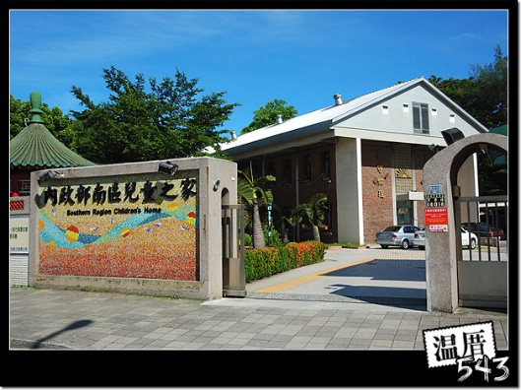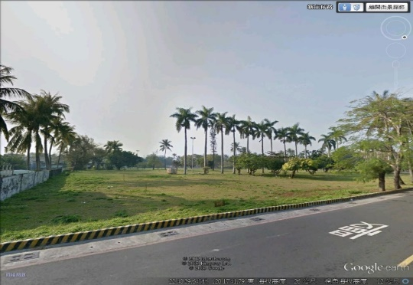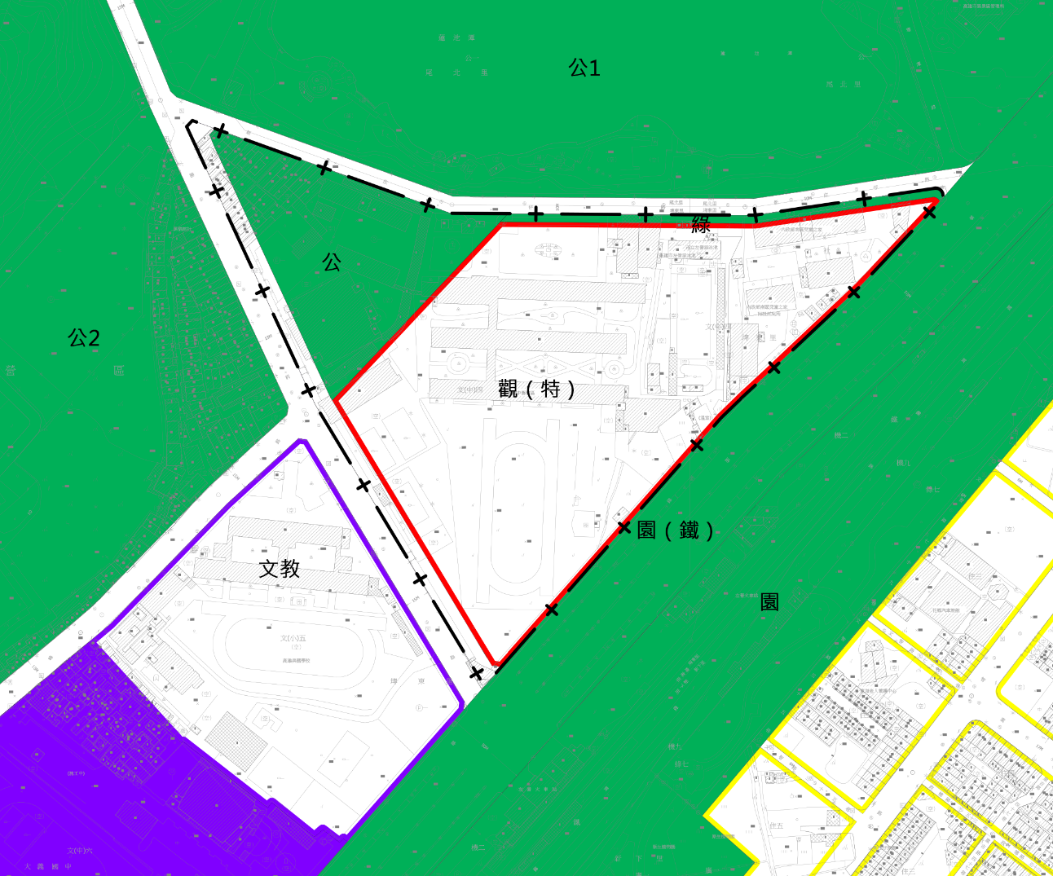

**美國學校**

**左營舊城**

**蓮池潭**

**左營國中舊校地**

**南區兒童之家**

招商範圍

**招商範圍**

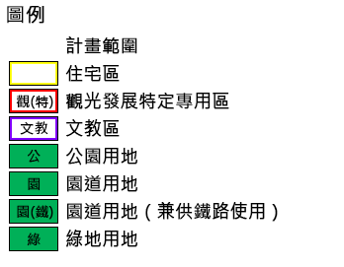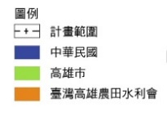

**新 庄 仔 路**

**勝**

**利**

**路**

**翠**

**華**

**路**

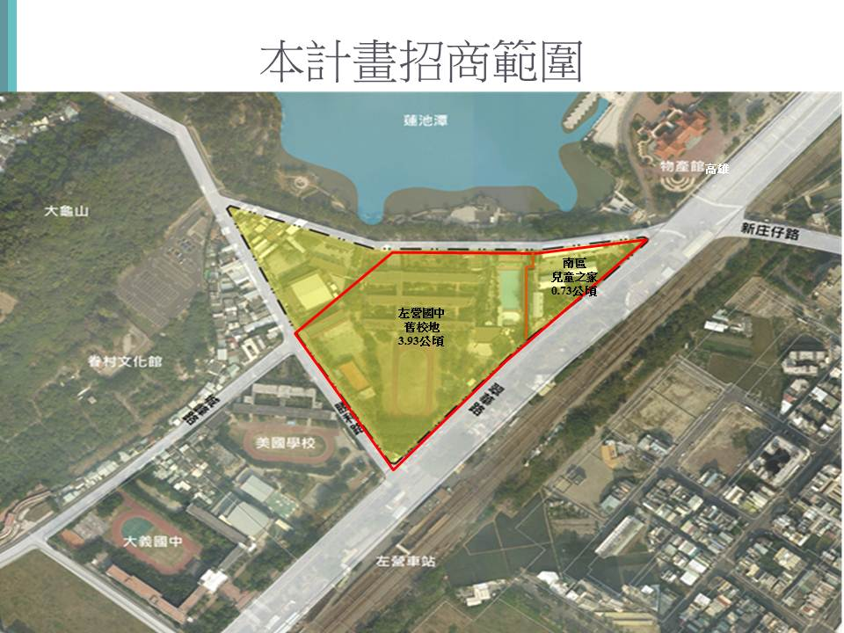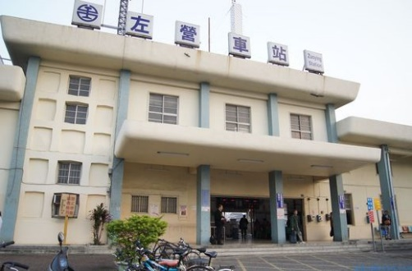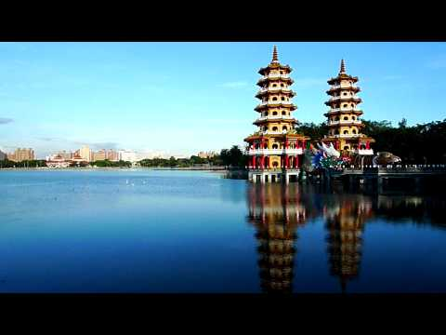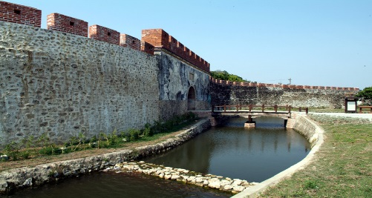

台鐵捷運化左營站

蓮池潭

左營舊城

兒童之家

左營國中舊址（工務局綠美化）

圖1-2-1 計畫範圍示意圖

1. 辦理依據
2. 辦理依據

依據促參法施行細則第26條規定，主辦機關辦理民間參與政府規劃之公共建設前，依本法第六條之一進行可行性評估，應依公共建設促進公共利益具體項目、內容及欲達成之目標，以民間參與角度，就民間參與效益、市場、技術、財務、法律、土地取得、環境影響及公聽會提出之建議或反對意見等方面，審慎評估民間投資可行性，撰擬可行性評估報告。公聽會提出之建議或反對意見如不採納，應於可行性評估報告具體說明其理由。

1. 會議時間

民國106年11月13日（一）9：30～11：30

1. 會議地點

埤東埤西埤北里聯合活動中心（左營區左營大路6巷81號）

1. 議程

|  |  |  |  |
| --- | --- | --- | --- |
| **時間** | **時程** | **議程內容** | **說明** |
| 9:30~10:00 | 30分鐘 | 報到、領取資料 |  |
| 10:00~10:10 | 10分鐘 | 開場及主席致詞 | 1. 議員  2. 里長  3. 高雄市政府觀光局 |
| 10:10~10:30 | 20分鐘 | 基地基本資料、規劃內容說明 | 城都國際開發規劃管理顧問有限公司 |
| 10:30~11:20 | 50分鐘 | 提問回應與說明 | 1. 高雄市政府觀光局  2. 城都國際開發規劃管理顧問有限公司 |
| 11:20~11:30 | 10分鐘 | 主席結論 | 高雄市政府觀光局 |
| 11:30 |  | 會議結束 |  |

註：會議流程及邀請單位視實際會議情形調整。

1. 備註

公聽會當日如遇天災或人力無法抗拒事由，辦理單位或主持人將視實際情況中止會議並另行通知或公告再召開之時間及地點。